
ZAPRASZAMY
do Publicznego Przedszkola
„Stokrotka” w Dębnicy
na zapisy dzieci w wieku od 3 do 6 lat
na rok szkolny 2019/2020
w dniach od 25 lutego do 15 marca 2019r.

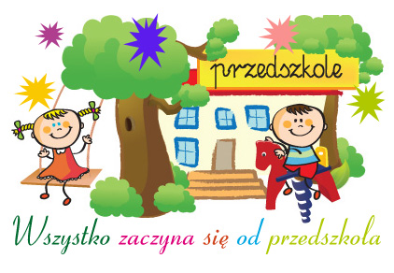
Wnioski o przyjęcie dziecka dostępne w przedszkolu od poniedziałku do piątku w godz. 6.00 – 16.00

Przedszkole zapewnia dzieciom:
- fachową całodniową opiekę,
- ciekawą zabawę w grupie rówieśników,
- smaczne i zdrowe posiłki,
- uroczystości przedszkolne i wycieczki,
- odpowiednie warunki do wspomagania rozwoju dzieci.

Lista dzieci zakwalifikowanych będzie dostępna
w przedszkolu w dniu 25 marca 2019r.
Od 25 marca do 1 kwietnia 2019r. nastąpi potwierdzenie przez rodziców woli przyjęcia dziecka do przedszkola.

Dnia 4 kwietnia 2019r. zostanie podana do publicznej wiadomości lista dzieci przyjętych i nieprzyjętych.

Publiczne Przedszkole "Stokrotka" w Dębnicy
ul. Ostrowska 74
Tel. 62 733 71 34
przedszkole_debnica@interia.pl
http://ppdebnica.superszkolna.pl/

